1. Cuáles son las carpetas características de Windows
2. Donde se instalan los programas

C:\Program Files> (Para aplicaciones de 64 Bits)

C:\Program Files (x86)> (Para aplicaciones de 32 Bits)

1. Donde se instala el SO

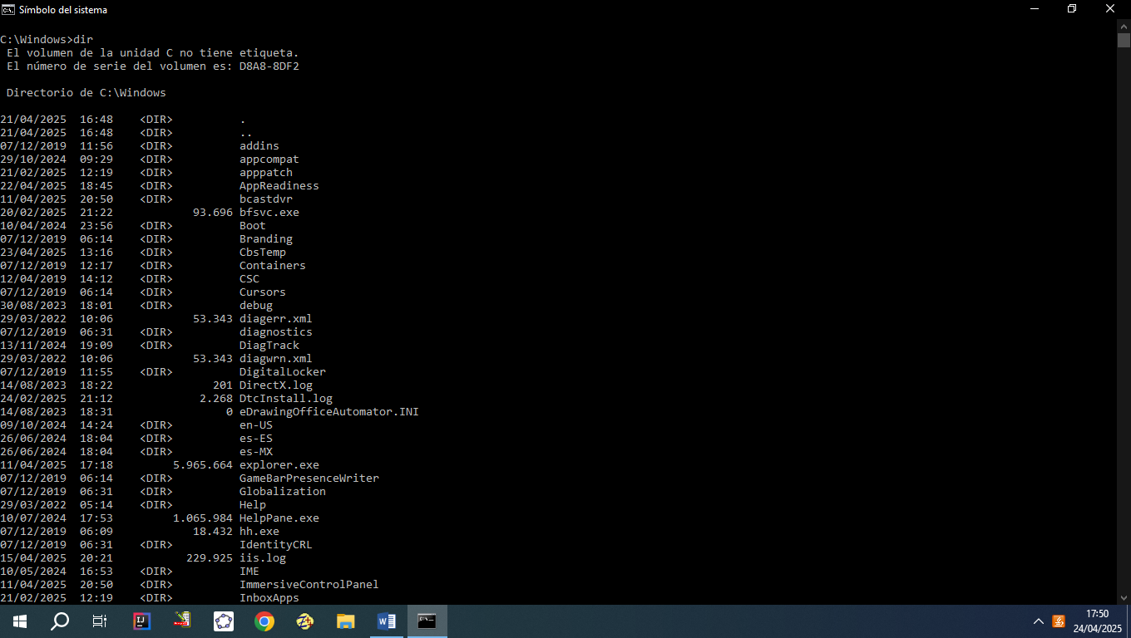C:\Windows>

1. Donde se encuentra la carpeta temporal del sistema

C:\Windows\Temp> (Carpeta temporal del sistema Windows)

1. Cuál es la ruta por defecto donde se almacenan los perfiles de usuario, indique el nombre del directorio raíz. Existen diferencias entre el nombre visualizado por consola y en entorno gráfico.

En CMD muestra carpetas cuyo nombre suele coincidir con el nombre de inicio de sesión.

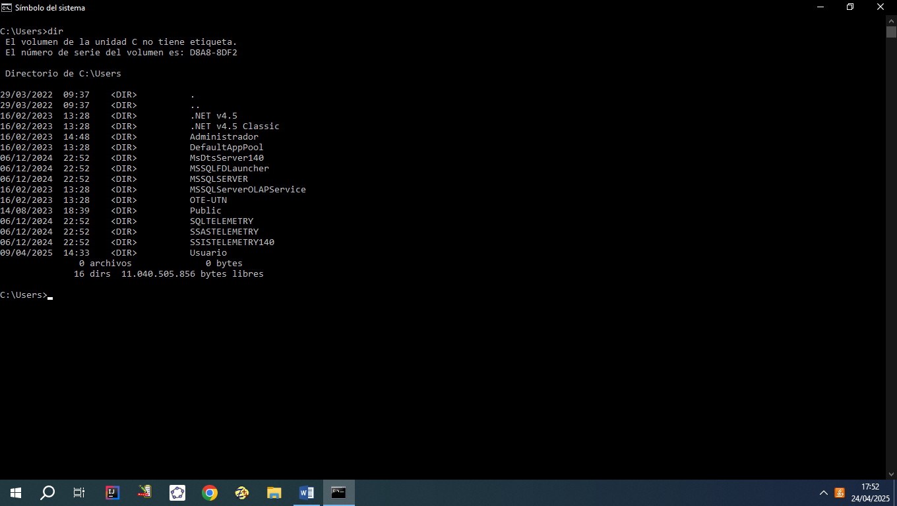

En el panel de control se puede mostrar el nombre completo del usuario, que no siempre coincide exactamente con la carpeta.

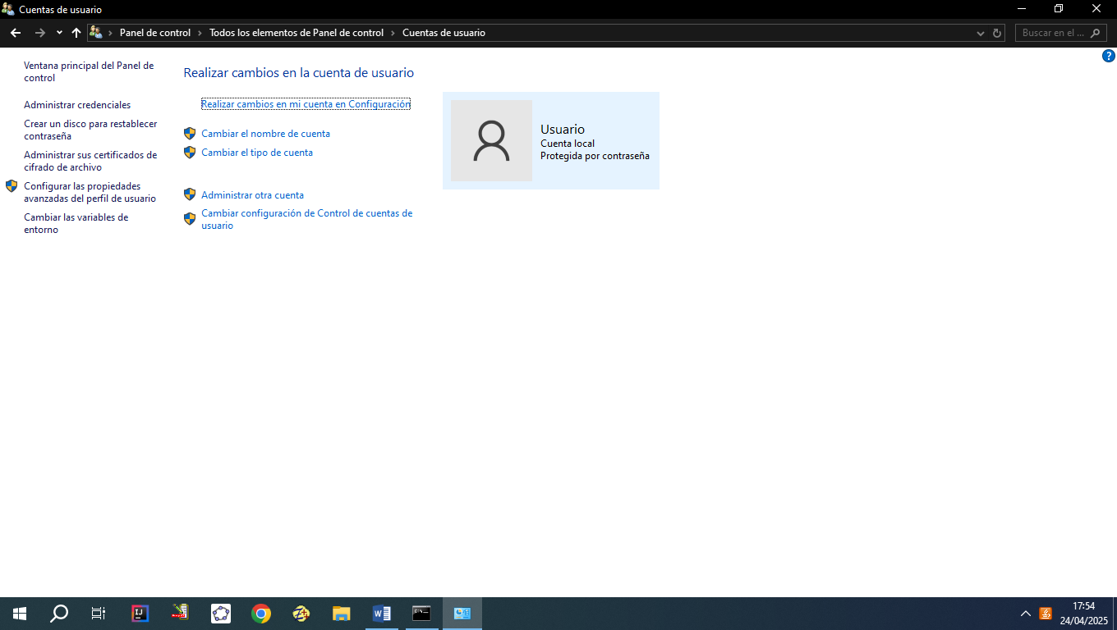

1. Acceda a la carpeta temporal del usuario y límpiela. ¿Hay riesgos?

* Si se borran archivos en uso por aplicaciones en ejecución, estas pueden fallar o cerrarse de forma inesperada
* Es recomendable cerrar todas las aplicaciones antes de limpiar la carpeta C:\Users\Usuario\AppData\Local\Temp>

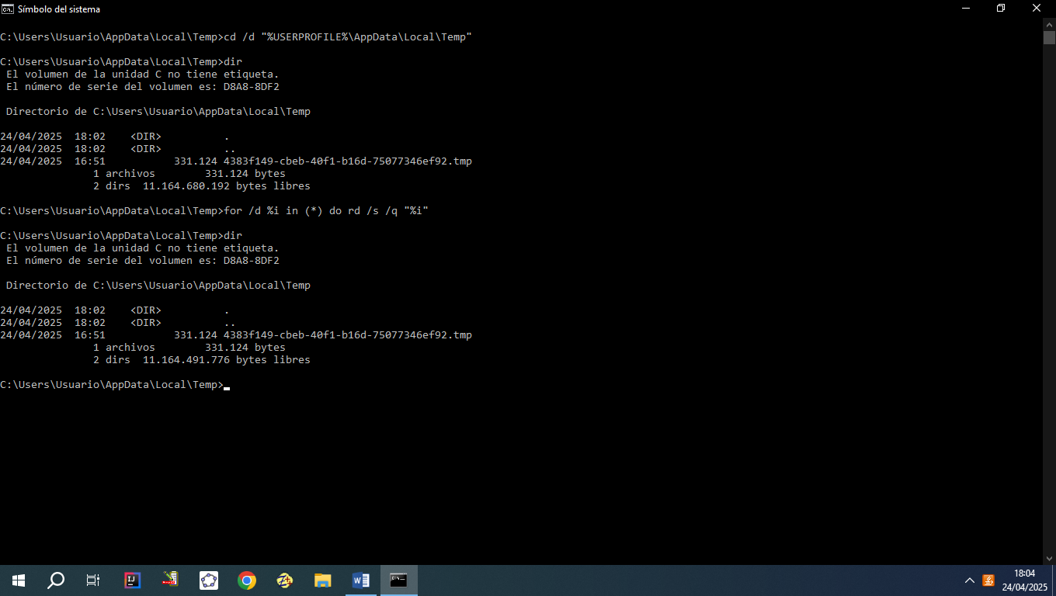

1. Liste todos los perfiles existentes e intente acceder a uno de ellos. Que resultado obtuvo.

Los resultados fueron los siguientes: Al intentar entrar al Usuario no hubo ningún error, pero cuando se intento entrar al Administrador salto el error “Acceso Denegado”

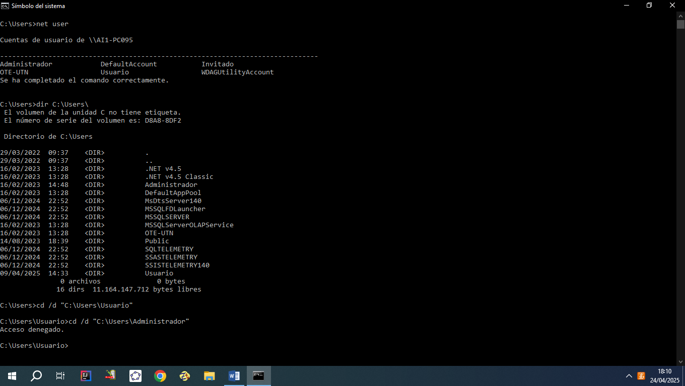

1. Como puede saber cuántos usuarios creados tiene el sistema

Usando el comando net user en CMD

